包装物押金调价后，怎样按历史收取批次退押并核对余额｜云上订货系统
饮料配送企业一月向一家餐饮客户交付80只可循环周转桶，每只收押金10元；三月桶的采购与损耗成本上涨，新交付的50只改按12元收押金。客户四月退回10只一月领走的旧桶，财务若直接拿今天12元的押金价计算，就会退120元，实际当初只对这10只收过100元。反过来，若新批次退回后仍按旧价退，又会少退客户的钱。调价真正难的是把“同型号的桶”还原为“不同时间、不同收取金额的在手批次”，再让回收、验收、资金去向与批次余额逐项对应。
本文沿这家客户的130只在手桶和1,400元历史已收押金，演示旧批次退10只后的核对。数字仅用于解释方法；实际客户可能存在免押、跨门店、部分收款和破损争议，不能只套算式。要解决的问题也不是把新单价改回旧价，而是让新业务用新规则、旧业务留旧依据，让客户和财务都能从原单复算每一次退押。

调价前先留下能区分批次的原始收取依据
财务先按客户、包装物型号、交付和收款时间整理旧记录。一月80只乘10元，确实收到800元；三月50只乘12元，确实收到600元。两批合计130只、1,400元，但这个合计只是结果，不是可直接用于退款的单价。若系统只剩一个“客户有130只桶、押金1,400元”，财务无法解释客户退1只究竟应退10元还是12元，更不能用1,400除130得到一个平均价。平均价会让每批客户的原收款关系消失，也会把一笔明确旧批次的退桶算错。
批次至少要留原销售或包装物交付记录、客户与门店、桶型号与计量单位、实际交付数量、押金单价、应收金额、实收流水、已经退回数量及已退金额。订单创建时的价格快照要保存，不因后台改了当前押金价就重写历史订单。若一月应收800元但银行只到账700元，还应把未收100元单列；不能把未收到的钱写成“可退押金800元”。客户有桶的实物事实与企业已收押金的资金事实要并排核，不能拿其中一条自动证明另一条。
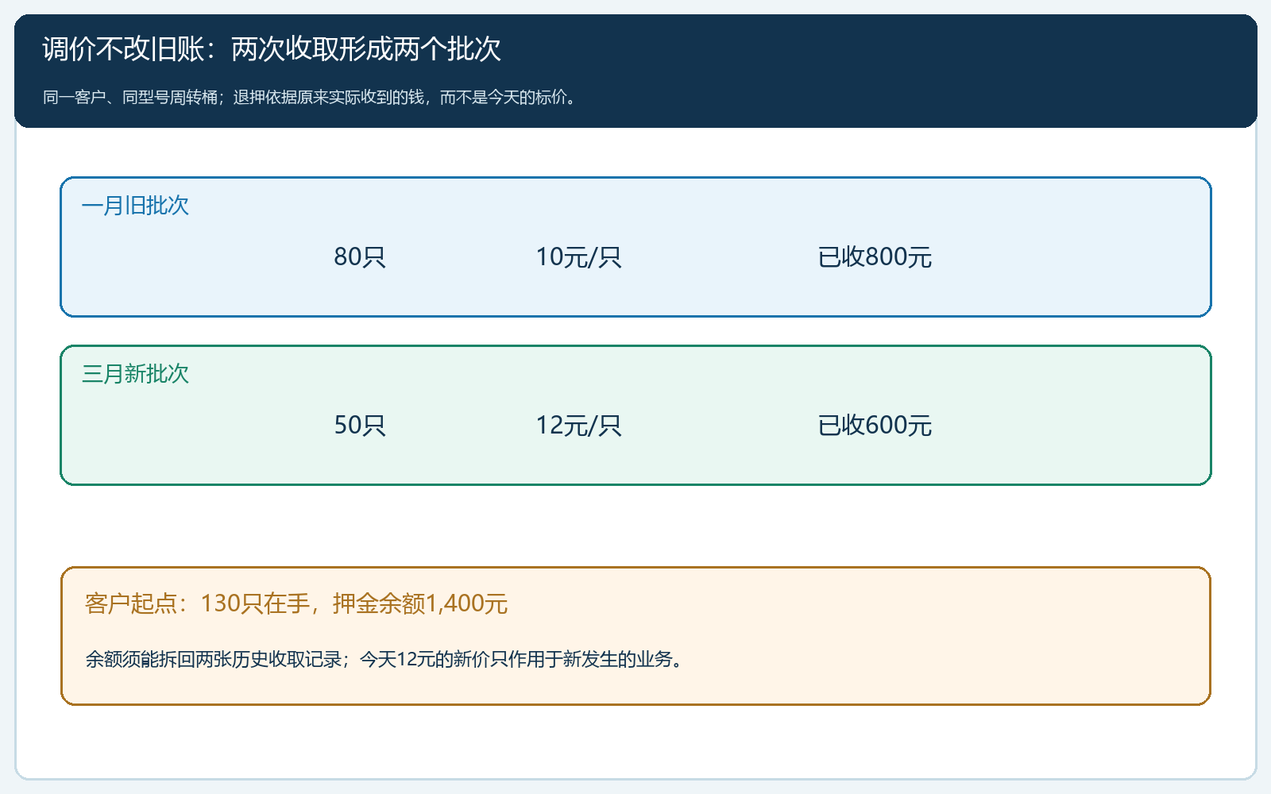
图1：一月80只按10元、三月50只按12元分别留账；1,400元总余额必须能够拆回800元和600元两笔历史实收。
销售与客户沟通调价时，话术也应分清“新交付桶押金从何时按12元收”和“过去已交桶将来怎样退”。客户可能接受未来成本上涨，却无法接受旧押金被后台追补或旧桶退款被重新估价。若合同约定会重新核押或有特殊买断安排，先由双方确认具体生效对象，再在原批次之外留下调整依据；不能把一句“押金涨价”当作对所有客户历史余额的统一改写指令。经营负责人可在调价前抽几家旧客户，逐笔从订单、收款和在手记录复算余额，发现旧账缺失时先标记待核，而不是马上全量切换。

客户退桶时先确认实物来源，不把当前价格当退款依据
四月客户说要退10只，首先发生的是回收申请。配送员现场交接和仓库入库验收后，才能确认实际收回多少只、是不是同型号、是否完好、是否还在待检。客户在微信里报了10只，不代表车上真的收到了10只；仓库实际收了8只，另外2只未交，就不能直接减少客户在手10只。仓库也不能凭包装物外观看起来一样，认定它们一定来自一月旧批次。如果旧桶有编号、颜色、原配送单或客户交接记录，就用这些来源证据匹配；没有标识时，要连同先前的出库、回收和客户在手明细核对。
本例假设10只均已合格验收，且能与一月10元的旧批次对应。财务据一月原收款计算可退金额：10只乘10元等于100元。三月12元的单价只影响三月以后按该规则新收的桶，不会把一月原收100元变成120元。若不能确定这10只的来源批次，不应为了当天关账就选“先进先出”或“按现价”作为临时口径。企业若事前与客户约定同型混合桶的批次识别顺序，应检查约定、双方在手记录和已退历史是否一致，再按确认的规则处理；没有约定或证据不足的部分列待核，明确负责人和核实时间。
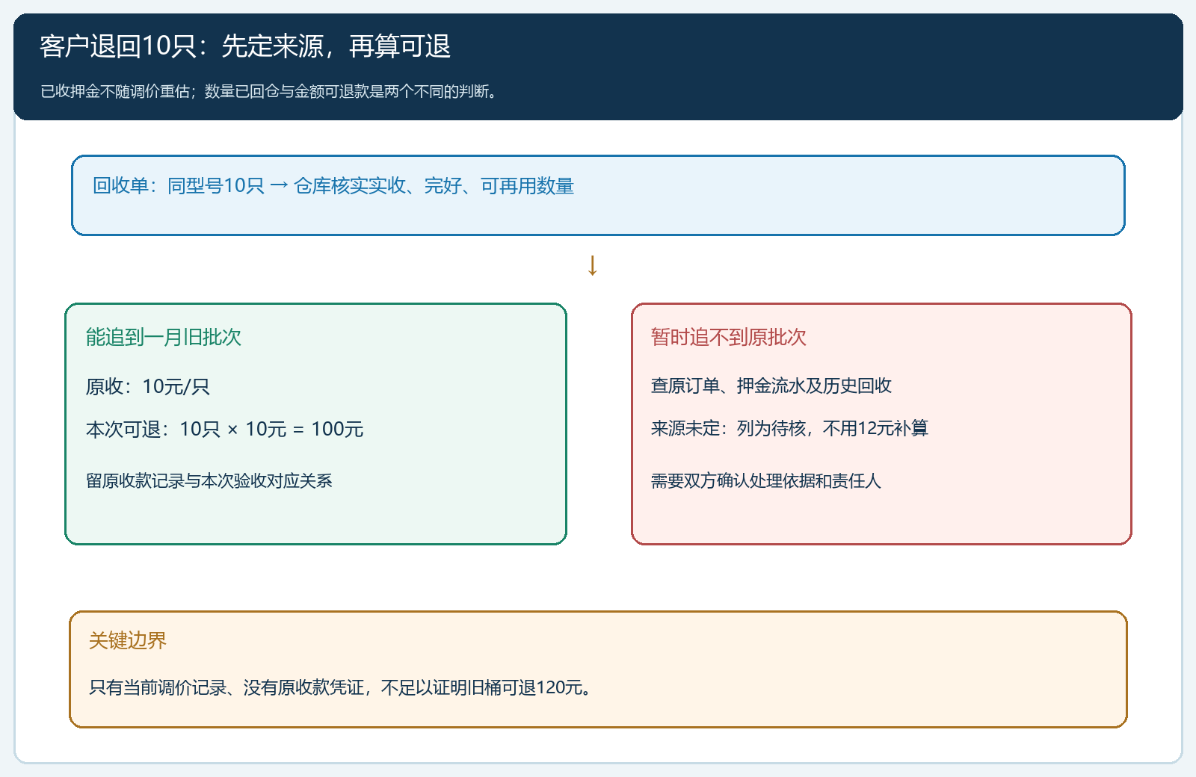
图2：能追到旧批次时退100元；来源暂不清时追原出库与押金流水，不能用今天12元的新价自动补算120元。
还有一个容易被忽略的条件：同一客户可能在同一月先交桶后补押金，也可能因大客户政策免押。仓库收到了桶，实物在手可以按验收结果变化，但退押金必须找到该批实际已收款。免押桶回收后没有“应退押金”，未收齐押金的桶也不能按应收总额直接退款。销售为了安抚客户先口头承诺全退时，财务需要把原承诺、可退实收、差额原因和授权结果说明白，不宜通过改价或手工加一笔预存把差额掩盖。

把回收、验收、退押和资金入账做成同一条交接链
退押不是财务单独点一次“退款”。客户或销售先发起归还，说明桶型号、门店和申请数量；配送员在现场留交接数量，仓库复核实收、合格、待检与破损数量；财务根据合格可退数量和历史实收批次核金额，再核资金究竟退到客户预存余额，还是按双方确认的方式实际付款。客户最后应能看见“退了哪一批桶、退了多少钱、钱到了哪里”，而不是只收到一张没有来源的余额变化截图。每一岗位沿同一笔原回收单交接，才能避免仓库把申请数当实收、财务把实收数当可退款数。
云上订货可以用包装物资料、订单与包装物交付、客户在手、押金流水以及回收和退款相关记录承接这个闭环。管理端由财务与仓库核原单和状态；客户商城可让客户核自己可见的在手与押金变化。系统能够保存和查询记录，不代表它能替企业识别无标识旧桶的物理来源，也不能替双方决定破损扣款。员工必须对原始业务事实负责，必要时在原单上补充证据与说明，不能另建一笔“调平”的退款，让旧单、仓库和资金各自显示正确却互相对不上。
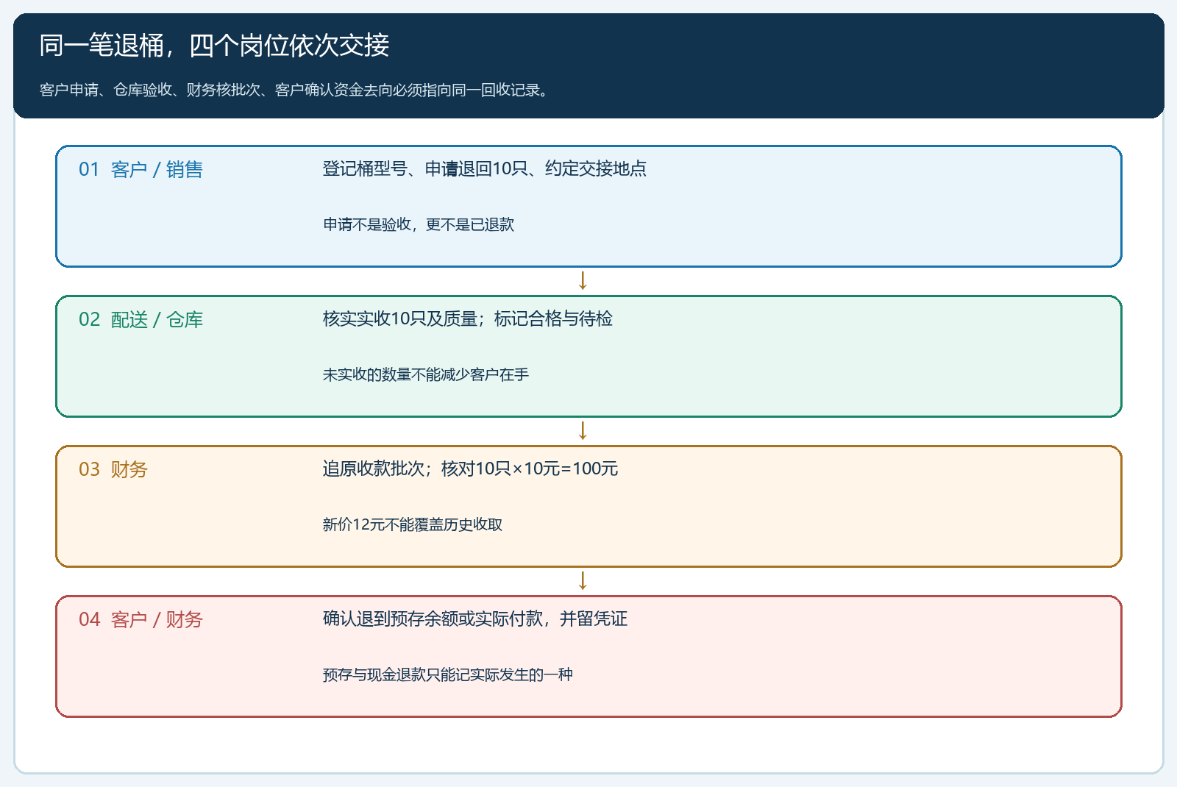
图3：申请数量、实收数量、合格可退数量和实际退押金额依次确认，客户预存与现金退款必须以实际发生的去向为准。
假如仓库接到10只，其中2只破损待检，回收实物可以先登记10只，但可退押金数量暂按已经确认合格的8只核，余下2只保留待检状态。对于这8只，如果都来自一月批次，当前可退80元；2只以后若确认可退，再依据同一历史收取价补核20元。若按合同需要赔偿、买断或由企业承担损坏，责任与金额先经双方确认，不因为仓库把桶标成“破损”就自动没收押金。这样的分步记录能让实物周转及时更新，也能避免财务提前退完100元后无法解释质量差异。
资金去向也有两个互斥的结果。若双方确认100元退入客户预存，应在预存变动里看到增加100元，并让客户知道下次订货怎样抵用；若是银行或原支付渠道实际退款，则应看到付款凭证和客户确认。不能既给客户预存加100元，又让出纳汇100元，随后说“系统退款单只有一张”。若预存后来被用于支付新订单，还要从预存入账追到抵用订单，防止把原退押当作“没退款”。

用数量和金额两条等式核对退后余额
完成本例10只旧桶退回且100元实际退押后，一月旧批次由80只、800元变成70只、700元；三月新批次仍是50只、600元。客户合计在手从130只变为120只；待退押金余额从1,400元变为1,300元。数量等式是“期初在手130－本次合格退回10＝期末在手120”；金额等式是“历史实收1,400－本次实际退押100＝尚对应在手的1,300元”。两式必须分别成立，不能只看总金额对了就忽略客户还有多少只桶，也不能只看桶数对了就认定押金没有被多退。
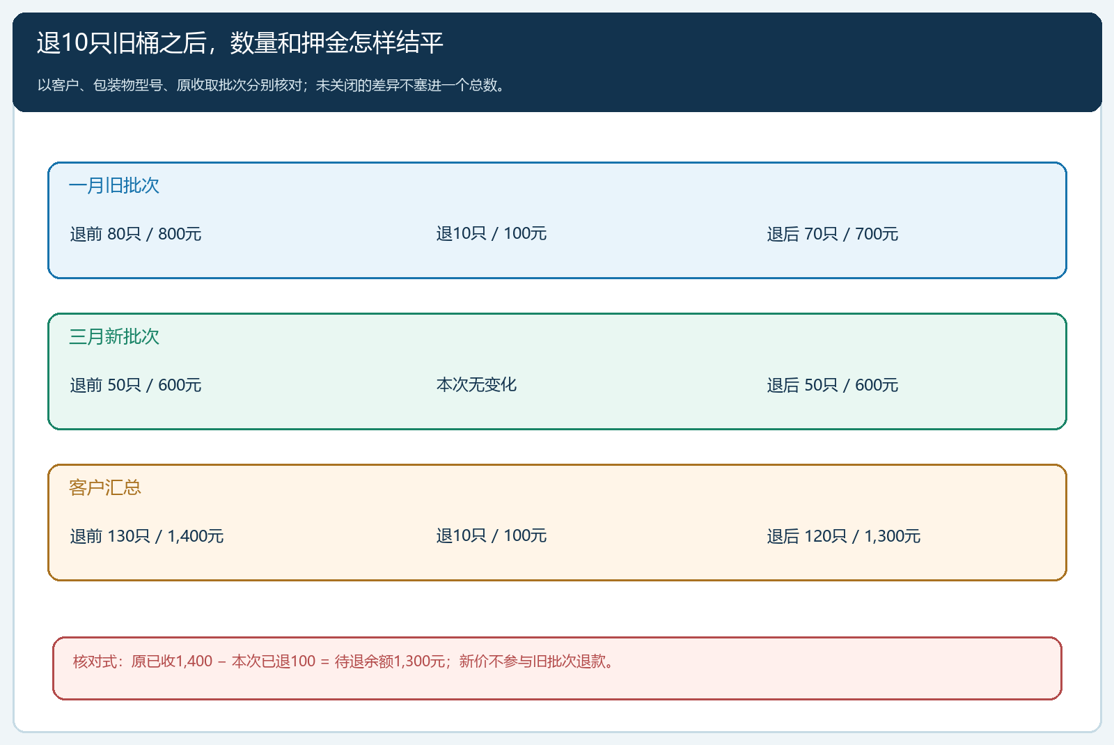
图4：旧批次退10只、100元；新批次不变，退后客户在手120只、待退押金1,300元，可逐批复算。
对账单至少要能回答客户三个问题：“原来交的800元和600元分别对应哪些桶？”“这次退的是哪批、按什么单价？”“剩下的1,300元未来退桶还能怎样对应？”如果客户只看到一个汇总1,300元，旧新批次后续再退时还会重新争议。财务每次核对时可按“原收款批次→累计合格回收→累计退押→剩余在手→剩余可退余额”追踪，不让同一张回收单被重复退款。仓库则核客户在手、回仓待检和仓内可用库存；在手数量减少不一定等于仓内可用库存增加，破损和待检桶要单列。
还需把包装物押金与商品货款分开。客户同一天支付了一笔饮料货款，也收到一笔旧桶退押，银行净额可能刚好相互抵消，但这不表示商品订单无应收或押金无需退。若双方约定抵扣，记录中要有原货款、原押金、本次退押和抵扣授权，不能只留下一个“净付零元”。老板看资金周转时，也不应把多收押金当成商品销售增长；押金与桶的周转效率应单独观察。本文只说明业务核对，具体会计和票据处理由企业财务按真实交易判断。

四类例外怎样停住错误，留给谁继续核查
第一类是旧收款缺凭证。客户说一月付过800元，系统只找到700元，先查银行、收款单、客户对账和是否有跨主体代收；查明前不把应收800元当成可退800元。第二类是同型号桶混在一起、来源看不清。先找配送单、批次标识和历次退桶记录；如果仍不能识别，向客户说明需按约定规则复核，不让客服为赶结案随意选最有利的价格。第三类是桶确已交回但质量待定：仓库保留实收与待检数量，销售沟通责任，财务暂不把待检数量按合格退押。第四类是金额核对过了但资金去向不清：查客户预存流水和实际付款凭证，避免一笔100元同时走两条退款路径。
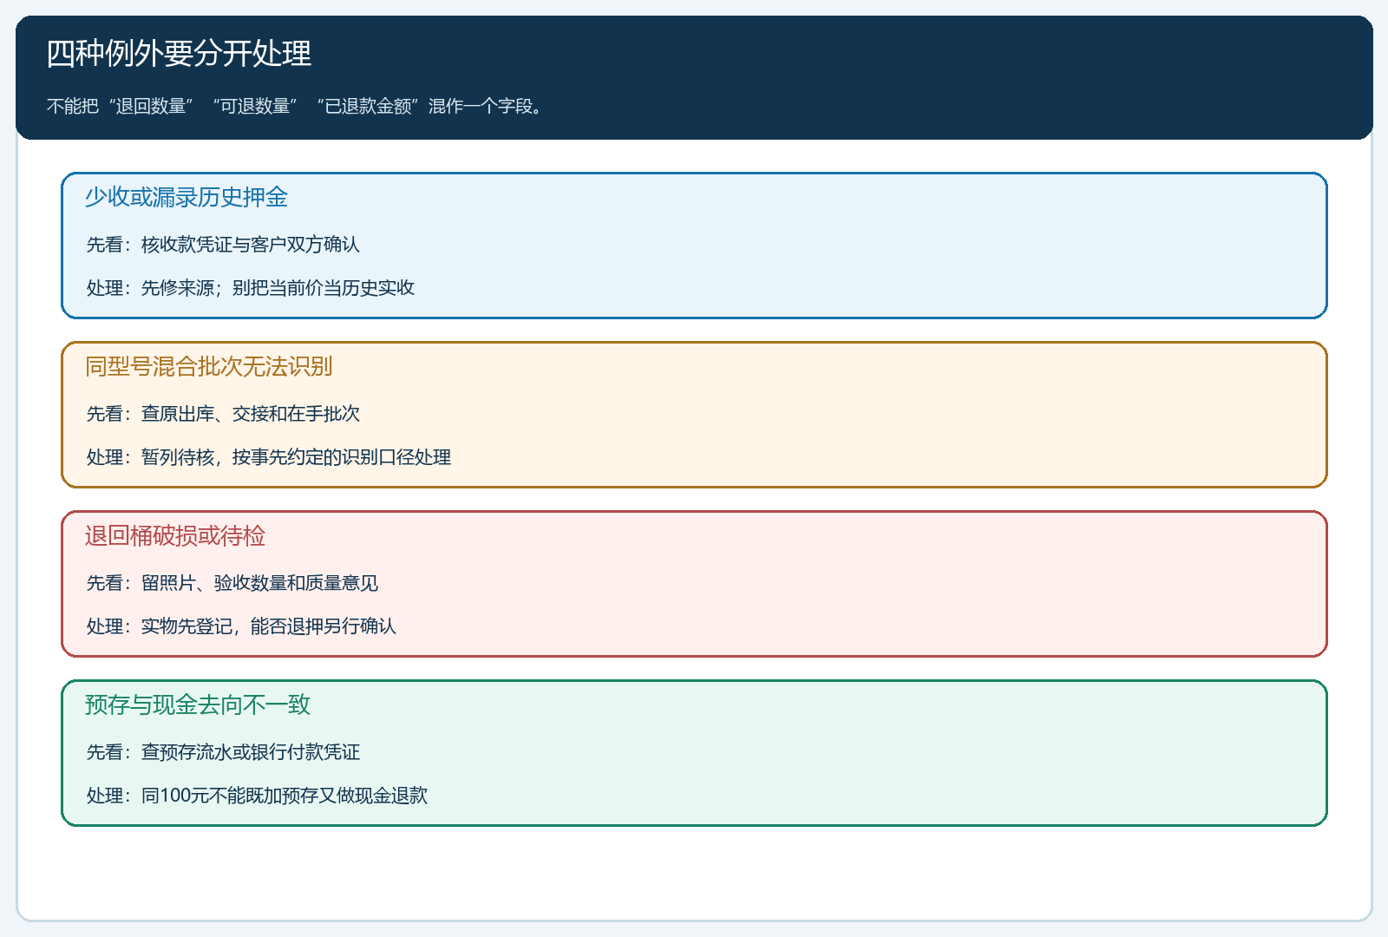
图5：四种异常分别找收款、来源、验收和支付证据；不能通过调整当前押金价一次性“修好”所有差额。
管理者每周可抽三类业务：按旧价收旧价退的一笔、按新价收新价退的一笔、来源或质量存在争议的一笔。请没经手的财务同事从原单独立复算：客户、桶型号、数量、历史实收、退回验收、应退金额、实际资金去向及剩余批次余额。复算不出来的，就指出缺的是哪张凭证、哪个岗位应补、预计何时关闭，而不是把状态从“待核”改成“完成”。如果高频出现找不到批次，优先改出库交接标识和客户在手登记；如果频繁有预存与实际退款重复，则优先改财务复核与付款授权。针对根因改流程，比每次事后改总额有效。

先在一类桶、一批客户上试跑，再决定是否扩大调价范围
上线或改价时，先挑一种周转频繁、规格容易识别的桶和几家旧账完整的客户。第一步核实旧批次在手和实收押金，双方确认缺口；第二步明确新价生效日期，只对约定之后的新交付计算；第三步用“旧桶退回”“新桶退回”“混批来源不清”“破损待检”四笔真实业务试跑；第四步让仓库、财务、销售与客户分别对同一条回收记录解释数量和金额。若四方答案不同，先修口径、交接和历史资料，不急着把新规则推给所有客户。
扩大范围的依据不是系统开关已经打开，而是连续几期都能做到：每一笔旧桶退款从原实收批次追得到，退后在手与押金余额能复算；待检和争议数量不会被悄悄当作已退款；客户无需找业务员翻微信就能获得清楚解释。若旧客户大量缺历史收款或桶上没有标识，可先对新客户或新交付批次启用清晰规则，旧账另列清理计划，避免一次调价把沉积多年的差异扩大。企业最终要管理的是包装物周转和客户资金承诺两件事：桶实际回到哪里、钱依据哪笔原收款退回。两条线闭合，调价才能既保护成本，也维持客户信任。

